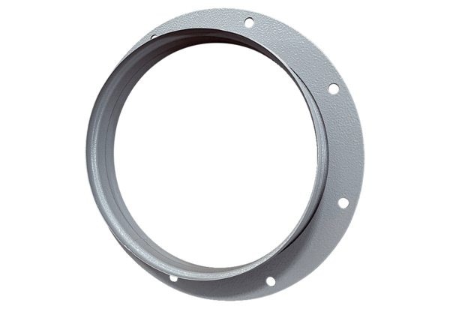Всасывающий патрубок ASI 28Комплект поставки: 1 штукАссортимент: C
Номер артикула: 0073.0436Изготовитель: MAICO

